**Escuela Normal de Educación Preescolar**

**Licenciatura en educación preescolar**

**Ciclo escolar 2020-2021**



**Docente:** Dolores Patricia Segovia Gómez

**Curso:** Trabajo docente y proyectos de mejora escolar

**Actividad:** Planeación de práctica

**Alumna:** Paulina Flores Dávila

**Fecha:** Del 21 al 25 de Junio 2021

**Saltillo, Coahuila**

**Competencias profesionales**

* **Detecta los procesos de aprendizaje de sus alumnos para favorecer su desarrollo cognitivo y socioemocional.**
* **Aplica el plan y programa de estudio para alcanzar los propósitos educativos y contribuir al pleno desenvolvimiento de las capacidades de sus alumnos.**
* **Diseña planeaciones aplicando sus conocimientos curriculares, psicopedagógicos, disciplinares, didácticos y tecnológicos para propiciar espacios de aprendizaje incluyentes que respondan a las necesidades de todos los alumnos en el marco del plan y programas de estudio.**
* **Emplea la evaluación para intervenir en los diferentes ámbitos y momentos de la tarea educativa para mejorar los aprendizajes de sus alumnos.**
* **Integra recursos de la investigación educativa para enriquecer su práctica profesional, expresando su interés por el conocimiento, la ciencia y la mejora de la educación.**
* **Actúa de manera ética ante la diversidad de situaciones que se presentan en la práctica profesional**.

**ESCUELA NORMAL DE EDUCACIÓN PREESCOLAR**

**INNOVACIÓN Y TRABAJO DOCENTE**

**Rúbrica de Planeación**

**CICLO ESCOLAR 2020-2021**

**Quinto Semestre**

|  |  |  |
| --- | --- | --- |
| **Nombre de la Alumna: Paulina Flores Dávila** | **Núm. De Lista: 4** | **Sección: A** |
| **Fecha:** | **Periodo de práctica: Del 21 al 25 de Junio del 2021** | |

El número 10 refiere a un nivel de desempeño competente, el 9 a satisfactorio, el 8 a suficiente, el 7 a regular, el 6 a básico y el 5 no se muestra.

|  |  |  |  |  |  |  |  |  |
| --- | --- | --- | --- | --- | --- | --- | --- | --- |
|  |  | **Nivel de desempeño** | | | | | | |
| **Aspectos** | **Indicadores:** | **5** | **6** | **7** | **8** | **9** | **10** | **Prom. del aspecto** |
| **Estructura General** | Expresa claramente el propósito de la práctica docente. |  |  |  |  |  |  |  |
| Menciona los aprendizajes esperados que tratara de lograr |  |  |  |  |  |  |
| Desglosa los campos de formación académica, áreas de desarrollo personal y social y ámbitos de la autonomía curricular |  |  |  |  |  |  |
| Presenta la evaluación por actividad |  |  |  |  |  |  |
| Presenta la evaluación de la mañana de trabajo. |  |  |  |  |  |  |
| **Estructura de la situación didáctica** | Registra las actividades permanentes |  |  |  |  |  |  |  |
| Las actividades de la secuencia o situaciones didácticas están diseñadas con congruencia y conlleva a un aprendizaje |  |  |  |  |  |  |
| Contiene los 3 momentos (inicio, desarrollo y cierre) dentro de situación didáctica |  |  |  |  |  |  |
| Contiene los 3 momentos (inicio, desarrollo y cierre) cada una de las actividades a desarrollar durante la mañana |  |  |  |  |  |  |
| Expresa los criterios de desempeño de las evidencias de aprendizaje. |  |  |  |  |  |  |
| Presenta los recursos materiales y espacios a utilizar durante el día. |  |  |  |  |  |  |

|  |  |  |  |  |  |  |  |  |  |
| --- | --- | --- | --- | --- | --- | --- | --- | --- | --- |
|  |  | **Nivel de desempeño** | | | | | | | |
| **Aspectos** | **Indicadores:** | **5** | **6** | **7** | **8** | **9** | **10** | | **Prom. del aspecto** |
| **Organización** | Distribuye el tiempo con precisión de las actividades. |  |  |  |  |  |  | |  |
| Promedio Final | | | | | | | |  | |
| **Observaciones generales y acuerdos** | | | | | | | | | |

**ESCUELA NORMAL DE EDUCACIÓN PREESCOLAR DEL ESTADO DE COAHUILA**



**Nombre del estudiante normalista:**

**Paulina Flores Dávila**

**Grado: 3 Sección: A**

**Número de Lista: 4**

**Institución de Práctica: Insurgentes de 1810**

**Clave: 05DJN0037P Zona Escolar: 111**

**Grado en el que realiza su práctica: 1 año sección A**

**Nombre del Profesor(a) Titular: María Cristina Alviso Martínez**

**Total de alumnos: 28 Niños: 16 Niñas: 12**

**Periodo de Práctica: 21 al 25 de Junio del 2021**

**Aprendizajes esperados y actividades**

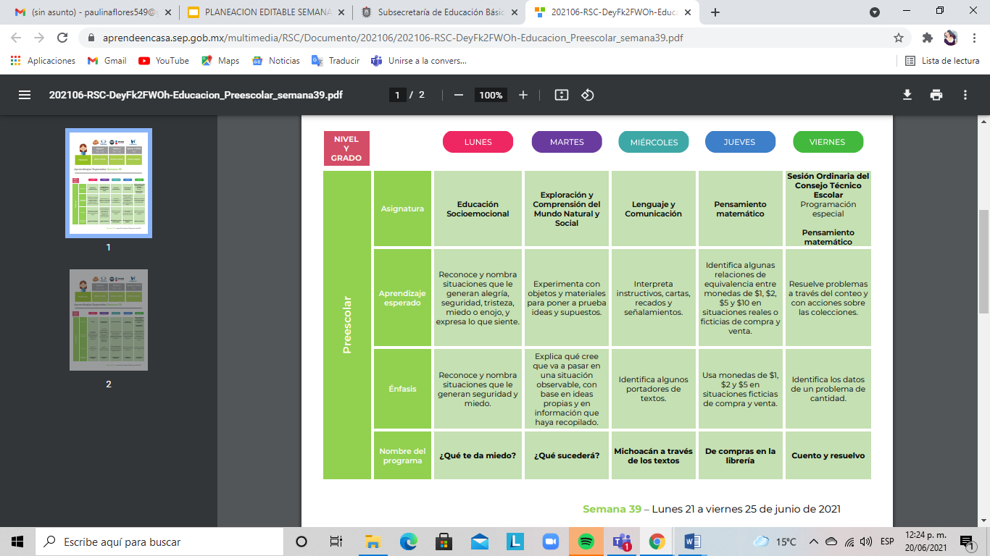

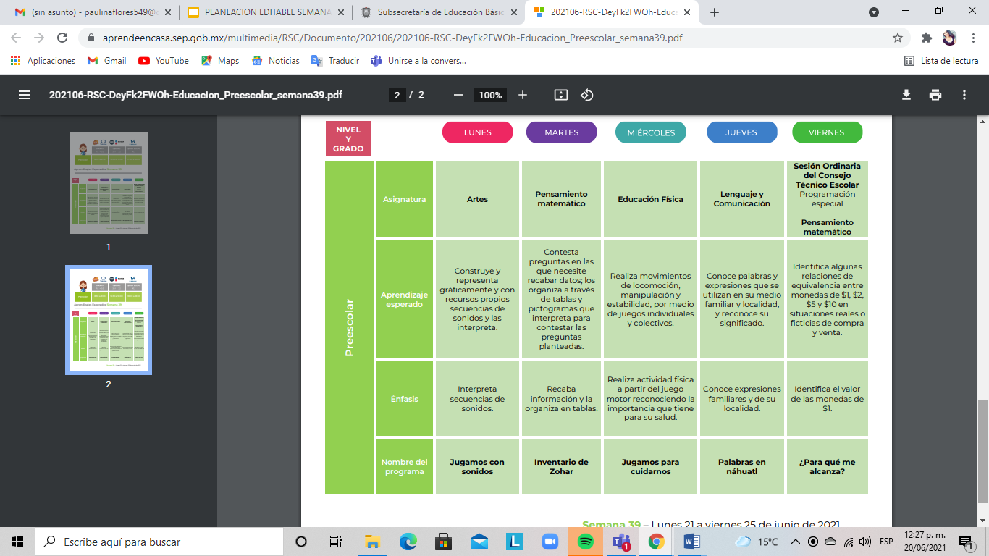

**Cronograma semanal**

|  |  |  |  |  |
| --- | --- | --- | --- | --- |
| **LUNES  21** | **MARTES  22** | **MIÉRCOLES 23** | **JUEVES 24** | **VIERNES 25** |
| **Educación Socioemocional**  **¿Qué te da miedo?** | **Exploración y comprensión del mundo natural y social**  **¿Qué sucederá?** | **Lenguaje y Comunicación**  **“Michoacán a través de los textos”** | **Pensamiento Matemático**  **“De compras en la librería”** | **CONSEJO**  **TÉCNICO**  **ESCOLAR** |

**Cursos, aprendizajes esperados y organizadores curriculares.**

|  |  |  |  |
| --- | --- | --- | --- |
| **Lunes 21 de junio** | **Campo- área**  Educación socioemocional |  | **Nombre del programa de la TV.**  ¿Qué te da miedo? |
| **Aprendizaje esperado:** Reconoce y nombra situaciones que le generan alegría, seguridad, tristeza, miedo o enojo, y expresa lo que siente. | | |
| **Materiales.** Hoja de trabajo, imagen de apoyo, lápiz, borrador. | | |

|  |  |  |
| --- | --- | --- |
| **Martes 22 de junio** | **Campo- área**  Exploración y comprensión del mundo natural y social | **Nombre del programa de la TV.**  ¿Qué sucederá? |
| **Aprendizaje esperado:** Experimenta con objetos y materiales para poner a prueba ideas y supuestos. | |
| **Materiales.** Hoja de trabajo, imagen de apoyo, lápiz, borrador, caja, tarjetas. | |

|  |  |  |  |
| --- | --- | --- | --- |
| **Miércoles 23 de junio** | **Campo- área**  Lenguaje y comunicación |  | **Nombre del programa de la TV.**  Michoacán a través de los textos |
| **Aprendizaje esperado:** Interpreta instructivos, cartas, recados y señalamientos. | | |
| **Materiales.** Hoja de trabajo, imagen de apoyo, lápiz, borrador, abecedario. | | |

|  |  |  |  |
| --- | --- | --- | --- |
| **Jueves 24 de junio** | **Campo- área**  Pensamiento matemático |  | **Nombre del programa de la TV.**  De compras en la librería |
| **Aprendizaje esperado:** Identifica algunas relaciones de equivalencia entre monedas de $1, $2, $5 y $10 en situaciones reales o ficticias de compra y venta. | | |
| **Materiales.** Hoja de trabajo, imagen de apoyo, lápiz, borrador, tapitas, harina, sal u otro material similar, | | |

|  |  |  |
| --- | --- | --- |
| **Viernes 25 de junio** |  | **CONSEJO TÉCNICO ESCOLAR** |
|
|

**Secuencia de Situación Didáctica**

|  |  |  |  |  |
| --- | --- | --- | --- | --- |
| **Momentos** | **Actividades, Organización y Consignas** | **Recursos** | **Día** | **Aprendizaje Esperado** |
| **INICIO** | Observa el video del cuento “cuando tengo miedo”. | * Video “Cuando tengo miedo” <https://www.youtube.com/watch?v=DymMmp9VFhs> | **Lunes** | * Reconoce y nombra situaciones que le generan alegría, seguridad, tristeza, miedo o enojo, y expresa lo que siente. |
| **DESARROLLO** | Platica con tu familia que cosas les dan miedo. |  |  |  |
| **CIERRE** | Expone un dibujo en el que se presente una situación que le provoque miedo y lo que haría sentirse seguro. |  |  |  |

|  |  |  |  |  |
| --- | --- | --- | --- | --- |
| **Momentos** | **Actividades, Organización y Consignas** | **Recursos** | **Día** | **Aprendizaje Esperado** |
| **INICIO** | Observa la imagen donde se muestran diferentes materiales, responde lo siguiente: ¿Qué sucederá si mezclamos estos ingredientes? ¿Qué resultado obtendremos? ¿Alguna vez habías mezclado estos. |  | **Martes** | * Experimenta con objetos y materiales para poner a prueba ideas y supuestos. |
| **DESARROLLO** | Lee los pasos a seguir y comenta, ¿qué crees que sucederá?  Mezcla los ingredientes mostrados en la imagen dentro de un recipiente de la siguiente forma:  Añade primero el vinagre junto con el jabón líquido (colorante opcional)  Vierte una cucharada de bicarbonato  Observa qué sucede al mezclar todos los ingredientes. | * Vinagre * Jabón liquido * Recipiente * Bicarbonato * Imagen de apoyo con los materiales. |  |  |
| **CIERRE** | Realiza el experimento siguiendo las indicaciones y dibuja el resultado. |  |  |  |

|  |  |  |  |  |
| --- | --- | --- | --- | --- |
| **Momentos** | **Actividades, Organización y Consignas** | **Recursos** | **Día** | **Aprendizaje Esperado** |
| **INICIO** | Observa el video de las tradiciones y costumbres de Coahuila. | Video  <https://www.youtube.com/watch?v=jJGTt1nXOMI> | **Miércoles** | * Interpreta instructivos, cartas, recados y señalamientos. |
| **DESARROLLO** | Identificar en los textos las costumbres y tradiciones.  Identifica los portadores de texto que se le presentan. Observa e interpreta cada uno y sus características. |  |  |  |
| **CIERRE** | Leer con ayuda los textos y unirlas con el dibujo que la representa. |  |  |  |

|  |  |  |  |  |
| --- | --- | --- | --- | --- |
| **Momentos** | **Actividades, Organización y Consignas** | **Recursos** | **Día** | **Aprendizaje Esperado** |
| **INICIO** | Observar el video del uso de las monedas. | [**https://youtu.be/cToa6vBuBTk**](https://youtu.be/cToa6vBuBTk) | **Jueves** | * Identifica algunas relaciones de equivalencia entre monedas de $1, $2, $5 y $10 en situaciones reales o ficticias de compra y venta. |
| **DESARROLLO** | Observa la librería e identifica los precios de los diferentes libros y objetos.  Selecciona tres dulces que le gustaría comprar y registra en su cuaderno cuantas monedas ($1, $2 y $5) necesita para pagar cada dulce. |  |  |  |
| **CIERRE** | Identifica que monedas necesitas para comprar cada objetos. |  |  |  |

|  |
| --- |
| **Adecuaciones Curriculares:** |

|  |
| --- |
| **Observaciones:** |

**___________________________ ________________________**

**Firma del estudiante normalista Firma del profesor titular**

**_____________________________**

**Firma del docente de la normal**

**Trayecto formativo de Práctica profesional**